Un homenaje al legado y a la tradición con la nueva colección de Longchamp
- Piezas características por su forma femenina, colores y diseños innovadores
- Descubre la colección ahora disponible en Liverpool

Ciudad de México, 01 de junio de 2018 – La nueva colección de gafas de Longchamp disponible en Liverpool se divide en 4 inspiraciones representadas por los elementos más emblemáticos de su colección de bolsos; con formas femeninas, colores vibrantes y diseños innovadores:
- LE PLIAGE: Se distingue por piezas con aplicaciones de color y contraste, así como formas sencillas y femeninas en estilos de moda, donde el logotipo siempre está presente.
- HERENCIA: Siluetas estructuradas y aplicaciones de piel artesanal y detalles metálicos.
- ROSEAU: Se caracteriza por detalles metálicos, estilo “bambú” en bisagras.
- PARIS PREMIER: Colección de lujo, inspirado en París, con bisagras inspiradas en el estribo de caballo y frentes sólidos de acetato.
Cada estilo personifica la elegancia característica de la marca a la vez rinde homenaje a su legado y a las tradiciones de excelencia, lo que la convierte en una declaración de moda.
En Liverpool mantenemos el compromiso de presentar a nuestras clientas productos con estilo y elegancia. Estamos orgullosos de introducir la nueva colección de gafas de Longchamp a nuestras tiendas y ofrecer lo último en tendencia a nuestros clientes comentó Dr. Arquímedes Ramírez, comprador corporativo mundo óptica de Liverpool.
La mujer Longchamp comparte la visión de estilo y moda activa de la marca, donde los detalles y los acabados, como la comodidad relajada y el placer de llevarlos, marcan la diferencia.

La categoría eyewear es el complemento lógico de la marca. Las gafas son el elemento que faltaba para mejorar nuestra cartera de productos, así como la línea de ropa para la mujer Longchamp comentó Jean Cassegrain, Director Ejecutivo de Longchamp.

Conoce los lanzamientos en su colección solar y óptica:
COLECCIÓN SOLAR

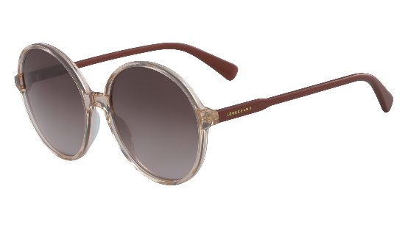
LO607S
Inspiración Le Pliage. Estructura de acetato en forma redonda y frente translúcido contrastante con el resto de la pieza. Presenta una oferta variada de colores, tomados de la paleta de las bolsas de esta familia. Logotipo Longchamp icónico colocado en ambas varillas. Disponible en Black, Violet/Berry, Havana//Green, Cherry/Red, Peach/Brick y Amber/Ochre.
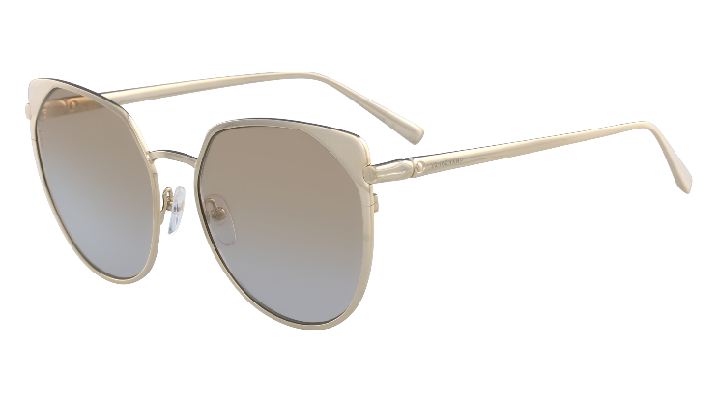

LO102S
Inspiración Roseau. La estrella de la nueva campaña publicitaria 2018; este clásico marco redondo con ángulos de efecto mariposa está hecho completamente de metal y definido con líneas delgadas y claras. Las gafas tienen lentes bicolores y están adornadas con bisagras características inspiradas en la línea de bolsas Roseau con sus emblemáticos detalles de bambú y terminadas con un discreto logotipo grabado con láser en ambas sienes. Disponible en Black, Gold y Rose Gold.

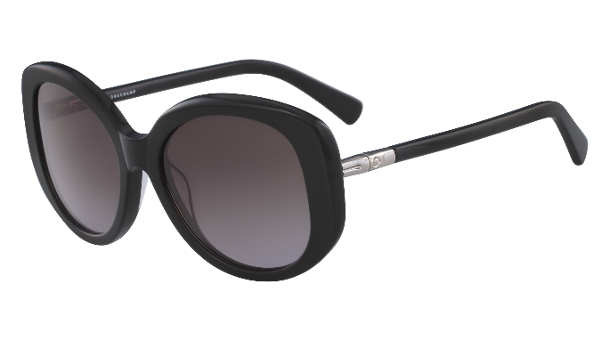

LO601S

Inspiración Roseau. La clásica forma rectangular se actualiza con proporciones de gran tamaño y efecto esculpido, mejorada por el tratamiento refinado de dos tonos al frente de acetato. Las exclusivas bisagras de bambú están inspiradas en el icónico bolso Roseau y son un distintivo detalle Longchamp, acompañado por el logotipo de la marca en la lente derecha y la placa de metal precioso en la punta derecha de la sien. Disponible en Black y Burgundy/Grey.
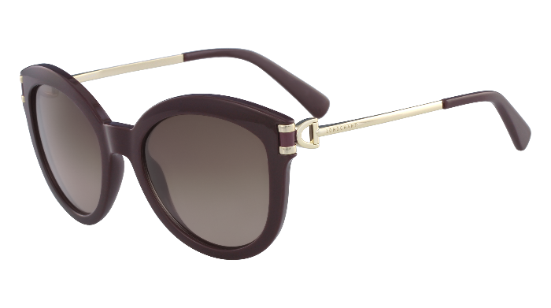

LO604S

Inspiración París Premier. La forma de taza de té recibe un giro contemporáneo al combinar el frente de acetato con la luminosidad de las varillas metálicas. Las bisagras de Paris Premier recuerdan la gama de bolsos de lujo de la

marca con su diseño en forma de "D", mientras que el emblema del caballo Longchamp es discretamente visible al final de las varillas, con un logotipo de la marca elegantemente grabado en ambos lados. Disponible en Black y Wine.

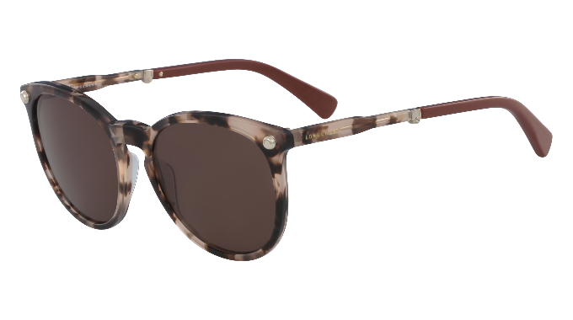
LO608S

Inspiración Le Plieage. Este estilo en forma de taza de té con un puente de bocallave se destaca por su construcción flexible, que permite al usuario doblar tanto la parte frontal como las sienes al igual que la icónica bolsa plegable Le Pliage. Destaca por aplicaciones metálicas en la parte delantera y las puntas de las varillas contrastantes, inspiradas en el cuero curtido de la icónica bolsa de piel. El emblema del caballo Longchamp se combina con un discreto logo dorado de la marca en ambas varillas. Disponible en Black, Havana, Beige Tortoise y Blue Tortoise.

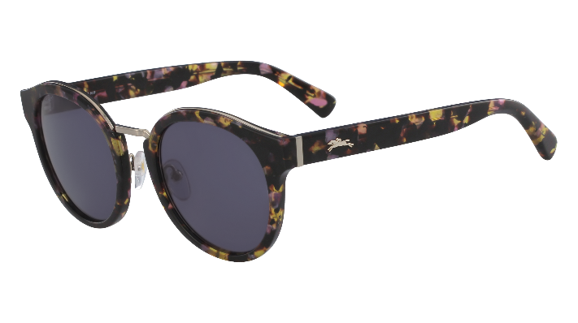
LO603S

Inspiración Herencia. La forma redondeada de estas gafas de acetato está diseñada con una construcción única, que consta de tres capas de acetato / metal / acetato. La parte frontal presenta un puente de metal en barra, que se extiende por la parte superior de extremo a extremo. Personalizaciones icónicas incluyen el logotipo de Longchamp grabado con láser en la lente derecha y el símbolo de caballo en la sien izquierda. Almohadillas para la nariz ajustables y bisagras y puente de metal. Disponible en Marble Black, Havana, Havana Multicolor y Blue Tortoise.

COLECCIÓN ÓPTICA

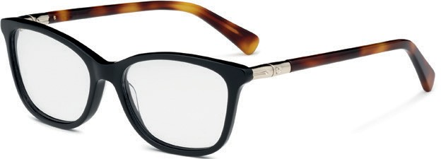
LO2604

Inspiración Roseau. Presentado en la campaña publicitaria 2018, este marco rectangular modificado se destaca por sus icónicas bisagras estilo bambú, inspiradas en el diseño del bolso Roseau, uno de los símbolos más auténticos y reconocibles de Longchamp. El frente del armazón de acetato coincide con las varillas que presentan un acabado con el emblemático caballo de la marca en la sien. Disponible en Black, Havana, Striped Sky y Striped Bouquet.

LO2602

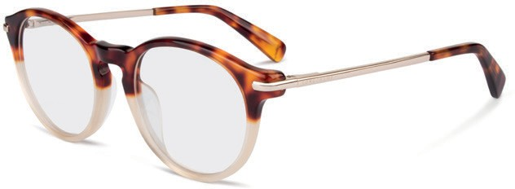
Inspiración Herencia. Diseño único en esta colección, con marco redondo actualizado, presenta una combinación opulenta de acetato y metal, mezclando elementos clásicos con un diseño y materiales sofisticados. Frente de acetato con un diseño de nariz con ojal y terminado con metal delgado. Las varillas se envuelven elegantemente en la parte delantera y se completan con puntas de acetato suave. Logo grabado en ambos lados con un discreto motivo de caballo Longchamp colocado en la punta derecha de la sien. Disponible en Black.

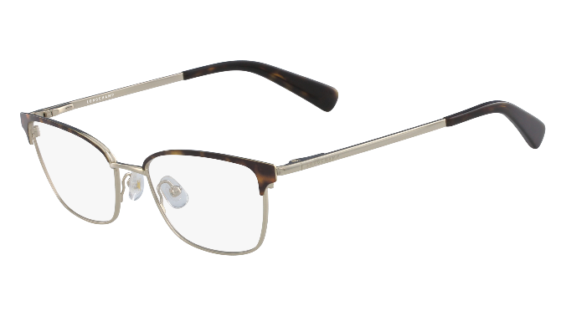
LO2102

Inspiración Herencia. Este armazón de metal delgado y liviano se actualiza con ricos acentos de color de esmalte en la parte superior del frente del armazón, así como en las cómodas puntas de acetato. Un puente de metal reluciente y un diseño de bisagra agregan un toque elegante, mientras que las almohadillas de nariz permiten un ajuste individualizado. Este marco está elegantemente terminado con el icónico logo de la marca en ambas varillas y un discreto caballo Longchamp en la punta derecha de la sien. Disponible en Havana.

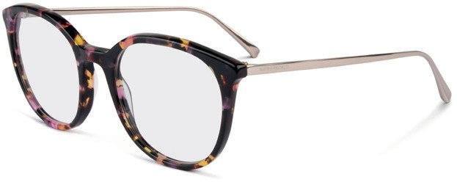
LO2605

Inspiración Herencia. Esta sofisticada silueta estilo “taza de té” presenta un frente de acetato combinado con varillas de titanio, fáciles de doblar, donde las tonalidades se conjugan para dar paso a una propuesta elegante. Este diseño limpio y ordenado presenta el emblemático logotipo de Longchamp grabado en ambas sienes para un acabado exclusivo. Disponible en Black, Havana, Blue Tortoise y Pink Tortoise.

A partir de este mes, los clientes podrán conocer la nueva colección de gafa de Longchamp dentro de Liverpool. Con este lanzamiento, la tienda departamental mantiene su compromiso de renovar, innovar y adaptarse a las necesidades de sus clientes.

Acerca de Liverpool : Grupo Liverpool, líder en tiendas departamentales, con presencia en toda la República Mexicana y más de 63 mil empleados a través de sus 129 almacenes, 24 centros comerciales en 15 estados, incluyendo Fábricas de Francia, y boutiques. Durante 170 años, Liverpool ha ofrecido la mayor cantidad de productos y servicios integrados de calidad; desde lo último en la moda para la familia hasta asesoría en decoración de interiores, incluyendo alimentos y bebidas, hogar, tecnología y con el reconocido programa en mesa de regalos. Liverpool se mantiene en los primeros lugares por el Instituto Great Place to Work como la mejor empresa de más de 5,000 empleados para trabajar en México. Su compromiso es operar con la mayor eficiencia, innovación, prestigio y servicio.
Sigue a Liverpool en sus redes sociales.
- Liverpool.com.mx
- Facebook: Liverpool
- Twitter: @liverpoolmexico
- Instagram: @liverpool_mexico
- Snapchat: liverpoolmexico

Acerca de Longchamp

Longchamp, fundada en 1946 por Jean Cassegrain, es la firma experta en bolsos y artículos de viaje, destacada por su calificada mano de obra y diseños sumamente atractivos, siendo Le Pliage su bolso icónico desde su lanzamiento en 1993. La firma de artículos de lujo presume la mezcla perfecta entre lo clásico y la sencillez en cada una de sus colecciones. Los bolsos Longchamp siguen siendo un “must” entre las celebrities y ahora esa herencia artesanal al estilo francés llega para enmarcar el rostro con armazones y gafas solares.

Conoce estos productos en los siguientes puntos de venta:
- Centro
- Insurgentes
- Polanco
- Satélite
- Perisur
- Santa Fe
- Puebla
- Parque Delta
- Lindavista
- Tezontle
- Interlomas
- Atizapán
- Puebla Serdán
- Tlalnepantla
- Toreo

